因病致困精准帮扶 贴心代办温暖民心
为扎实推进“我为群众办实事”实践活动，精准落实支出型困难家庭低保救助政策，大崔家庄村“两委”干部常态化开展入户走访摸排，主动发现并全程代办，为本村患病夫妻韩桂双、崔巧凤成功办理整户低保，切实缓解重病家庭医疗压力。
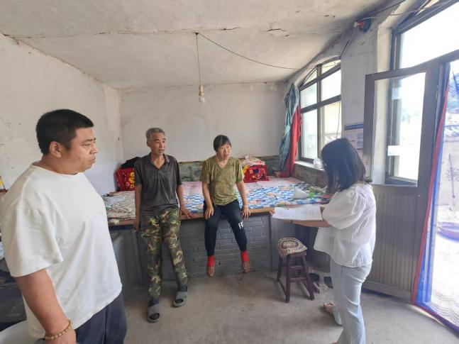 | 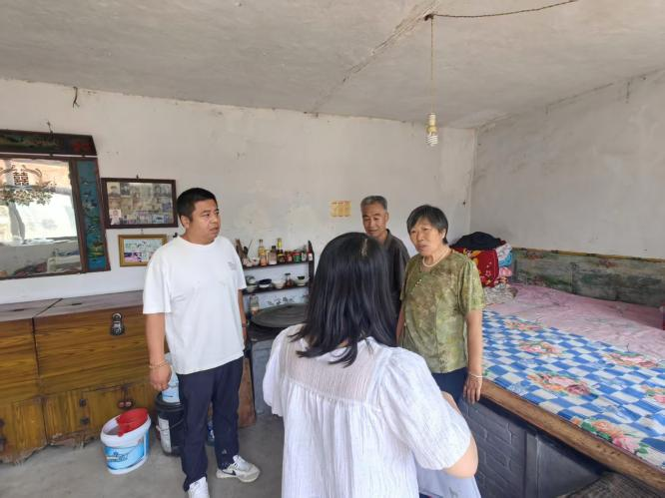
村民韩桂双常年患有高血压、冠心病，伴随陈旧性脑梗后遗症，血管条件较差，无法从事重体力农活，必须长期服用降压、抗凝、护心类药物，每年需要定期到乡镇卫生院复查调药，一旦换季受凉极易胸闷头晕，基本丧失务工能力。妻子崔巧蜂患有二级糖尿病、类风湿性关节炎，手指、膝关节常年肿痛变形，日常起居活动受限，需要长期注射胰岛素、服用止疼和控糖药物控制病情，两个人的药费属于刚性固定支出，每月医药费开支较大。
夫妻二人原本依靠几亩薄田勉强维持生计，近几年随着病情逐年加重，农活基本无力打理，农田收入大幅缩水，逐年积攒下来的积蓄几乎全部用于买药看病，家庭收支入不敷出。
村干部在季度困难群众排查走访时，看到家中堆满各类药盒、病历单据，详细核实二人病历、用药情况与实际收入，对照低保认定标准，判定该户属于典型因病支出型困难家庭，符合整户纳入低保条件。村里安排民政专干上门服务，逐一收集二人身份证、户口本、二级医院诊断证明、历年门诊缴费票据、病历档案等全套佐证材料，手把手协助填写低保申请表。
材料整理完毕后，村干部主动对接乡镇民政，详细介绍夫妻俩长年患病、持续用药、丧失劳动能力的实际情况，配合工作人员完成入户核查、经济信息比对、村级评议公示等全部流程，全程跟踪审批进度。经过逐级审核，韩桂双、崔巧蜂夫妻顺利纳入农村低保保障范围，低保金按月发放，有效减轻了长期购药带来的经济负担。
下一步，大崔家庄村将持续完善低收入动态监测台账，对慢性病患者、孤寡老人等特殊群体常态化走访摸排，变“群众上门求助”为“干部主动找人”，持续推行便民代办服务，把兜底保障政策精准送到每一户困难群众家中。

